1. Определите синтаксически управляемый перевод и входную и выходную цепочки СУ-схемы

**Синтаксически управляемая трансляция (англ. Syntax-directed**

**translation, SDT) - метод реализации компилятора, при котором**

**перевод исходного языка в выходной язык полностью выполняется анализатором.**

1. Определите L-атрибутную и S-атрибутную транслирующие грамматики

**АТ-грамматика называется L-атрибутной тогда и только**

**тогда, когда выполняются следующие условия:**

1. **Аргументами правила вычисления значения унаследованного атрибута символа из правой части правила вывода могут быть только унаследованные атрибуты символа из левой части и произвольные атрибуты символов из правой части, расположенные левее рассматриваемого символа.**
2. **Аргументами правила вычисления значения синтезированного атрибута символа из левой части правила вывода являются унаследованные атрибуты этого символа или произвольные атрибуты символов из правой части.**
3. **Аргументами правила вычисления значения синтезированного атрибута операционного символа могут быть только унаследованные атрибуты этого символа.**

**АТ-грамматика называется S-атрибутной тогда и только тогда,**

**когда она является L-атрибутной и все атрибуты нетерминалов**

**синтезированные.**

1. Определите  копирующее правило вычисления атрибутов

**Правило вычисления атрибутов называется копирующим правилом тогда и только тогда, когда левая часть правила - это атрибут или список атрибутов, а правая часть – константа или атрибут. Правая часть называется источником копирующего правила, а каждый атрибут из левой части – приемником копирующего правила.**

1. В каком случае АТ-грамматика имеет форму простого присваивания?

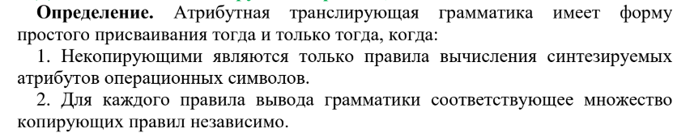**50.** Расширить восходящий анализатор действиями по выполнению перевода.

**51.**Приведите процедуру преобразования произвольной АТ-грамматики в форму простого присваивания.

1. Преобразование деревьев под управлением СУ-схем

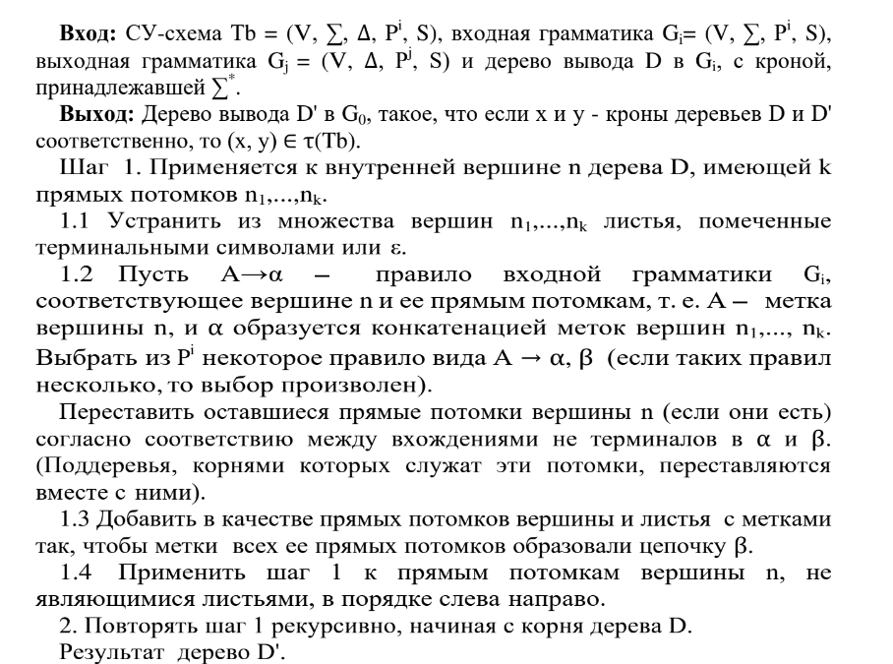

**53.**Приведите алгоритм построения управляющей таблицы для транслирующей грамматики цепочного перевода, входной грамматикой которого является LL(1)-грамматика.

**54.**Определите транслирующую грамматику.

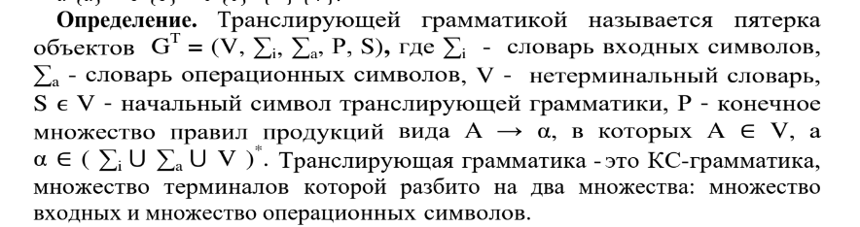

**55.**Опишите, каким образом представляются в магазине и вычисляются унаследованные и синтезированные атрибуты символов грамматики в L-атрибутном ДМП-процессоре.

**56.**Какие СУ-схемы называются простыми.

**СУ-схема Тb = (V, ∑, ∆, P, S) называется простой, если для каждого правила A → α, β ∈ P соответствующие друг другу вхождения не терминалов встречаются в α и β в одном и том же**

**порядке. Перевод, определяемый простой СУ-схемой, называется простым синтаксически управляемым переводом.**

1. Определите активную цепочку, ее входную и операционную части.

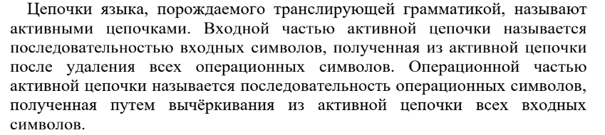**58.**Как программируются процедуры в методе рекурсивного спуска, реализующего перевод, описываемый L-атрибутной транслирующей грамматикой.

**59.**Определите входную и выходную грамматики транслирующей грамматики

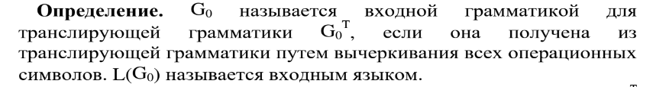

**60.**Как программируются процедуры в методе рекурсивного спуска, реализующие перевод, описываемый транслирующей грамматикой.

1. Как граф зависимостей используется при вычислении атрибутов

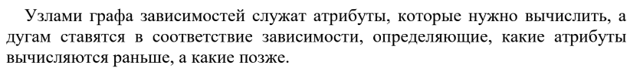

**62.**Как связаны вывод цепочки и дерево вывода активной цепочки

**63.** С какой целью осуществляется переименование имен атрибутов нетерминальных символов из левых частей правил вывода L-атрибутной транслирующей грамматики при реализации вывода L-атрибутного перевода методом рекурсивного спуска

**64.**Определите атрибутную транслирующую грамматику.

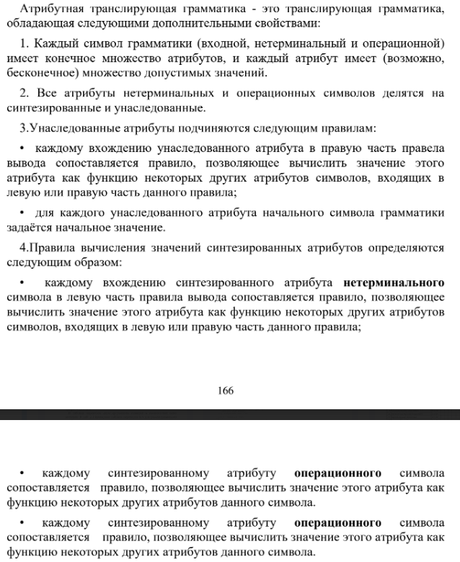

1. Какие атрибуты называются унаследованными, синтезированными.

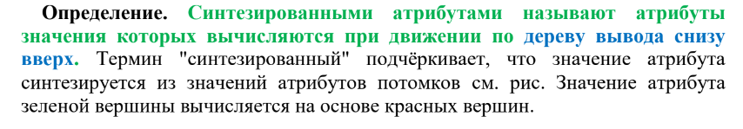

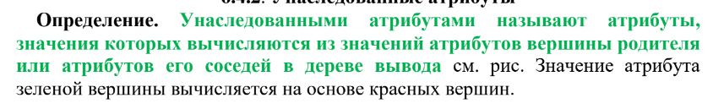

**66.**Определите различия между унаследованными и синтезированными атрибутами

1. Определите правило вычисления атрибутов.
2. Как строится граф зависимостей.

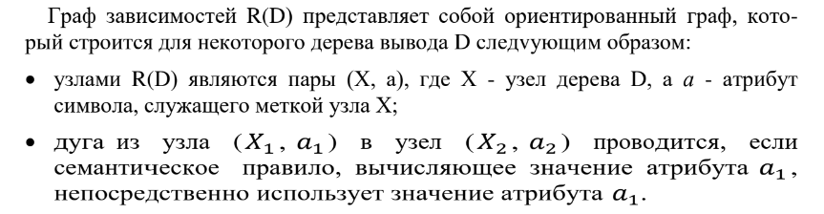

**69.**Случай АТ-грамматика с формой простого присваивания.

**70.**Типы ошибок при тестировании АТ-грамматики.

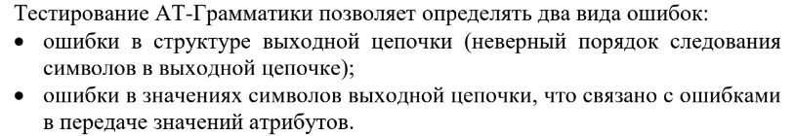

**71.**Приведите процедуру преобразования ДМП-процессора в L-атрибутный ДМП-процессор.

**72.**Этапы построения транслирующей грамматики

**73.**Определите представление в магазине и вычисление унаследованных и синтезированных атрибутов символов грамматики в S-Атрибутном ДМП-процессоре.

**74.**Виды объектов включаемые в выходную цепочку при переводе.